Première procédure informatique
- Redirection de port en réseau NAT
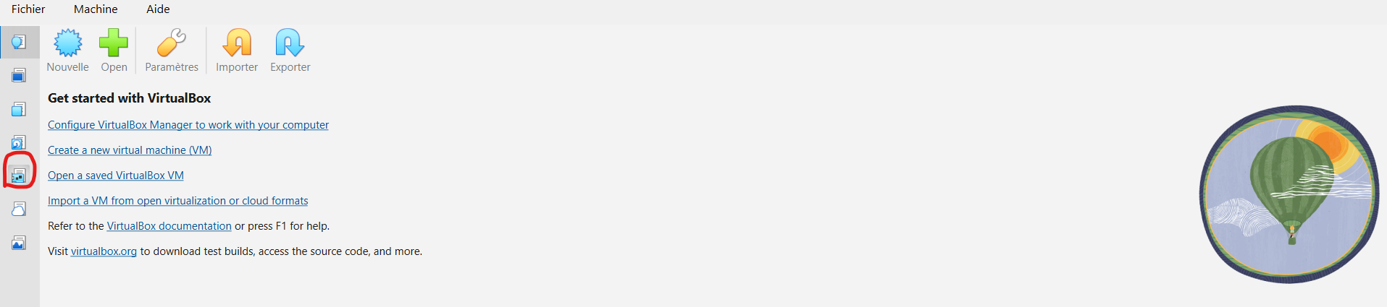Cliquer sur l’icône de réseau à gauche
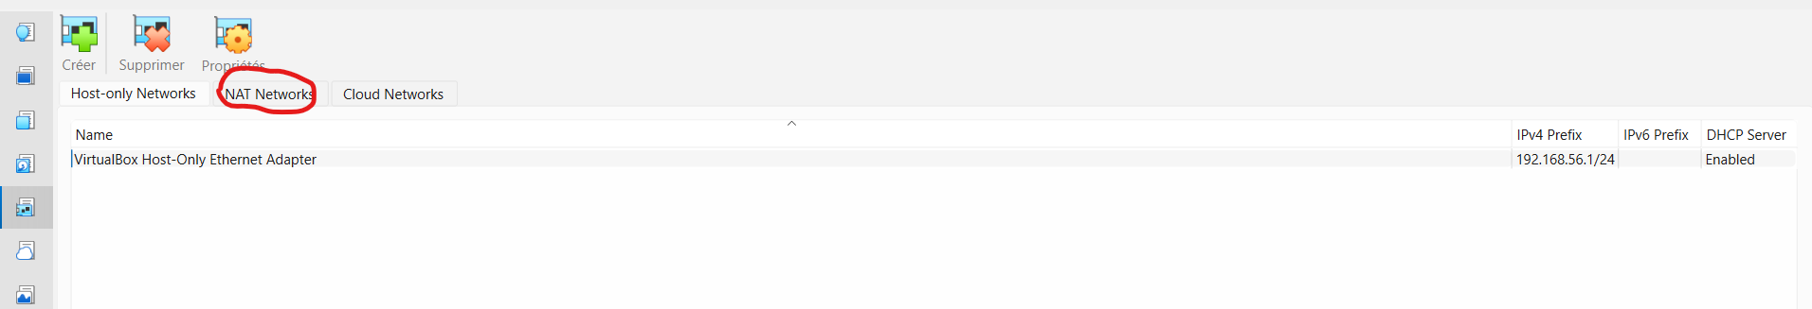Cliquer sur Nat Networks
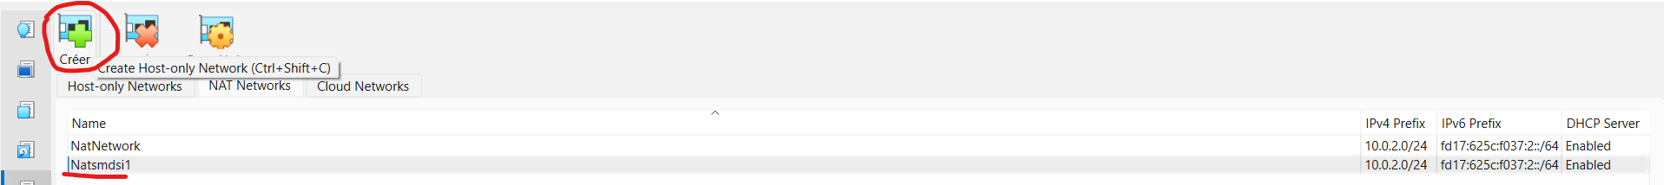Cliquer sur “Créer” pour créer un réseau NAT
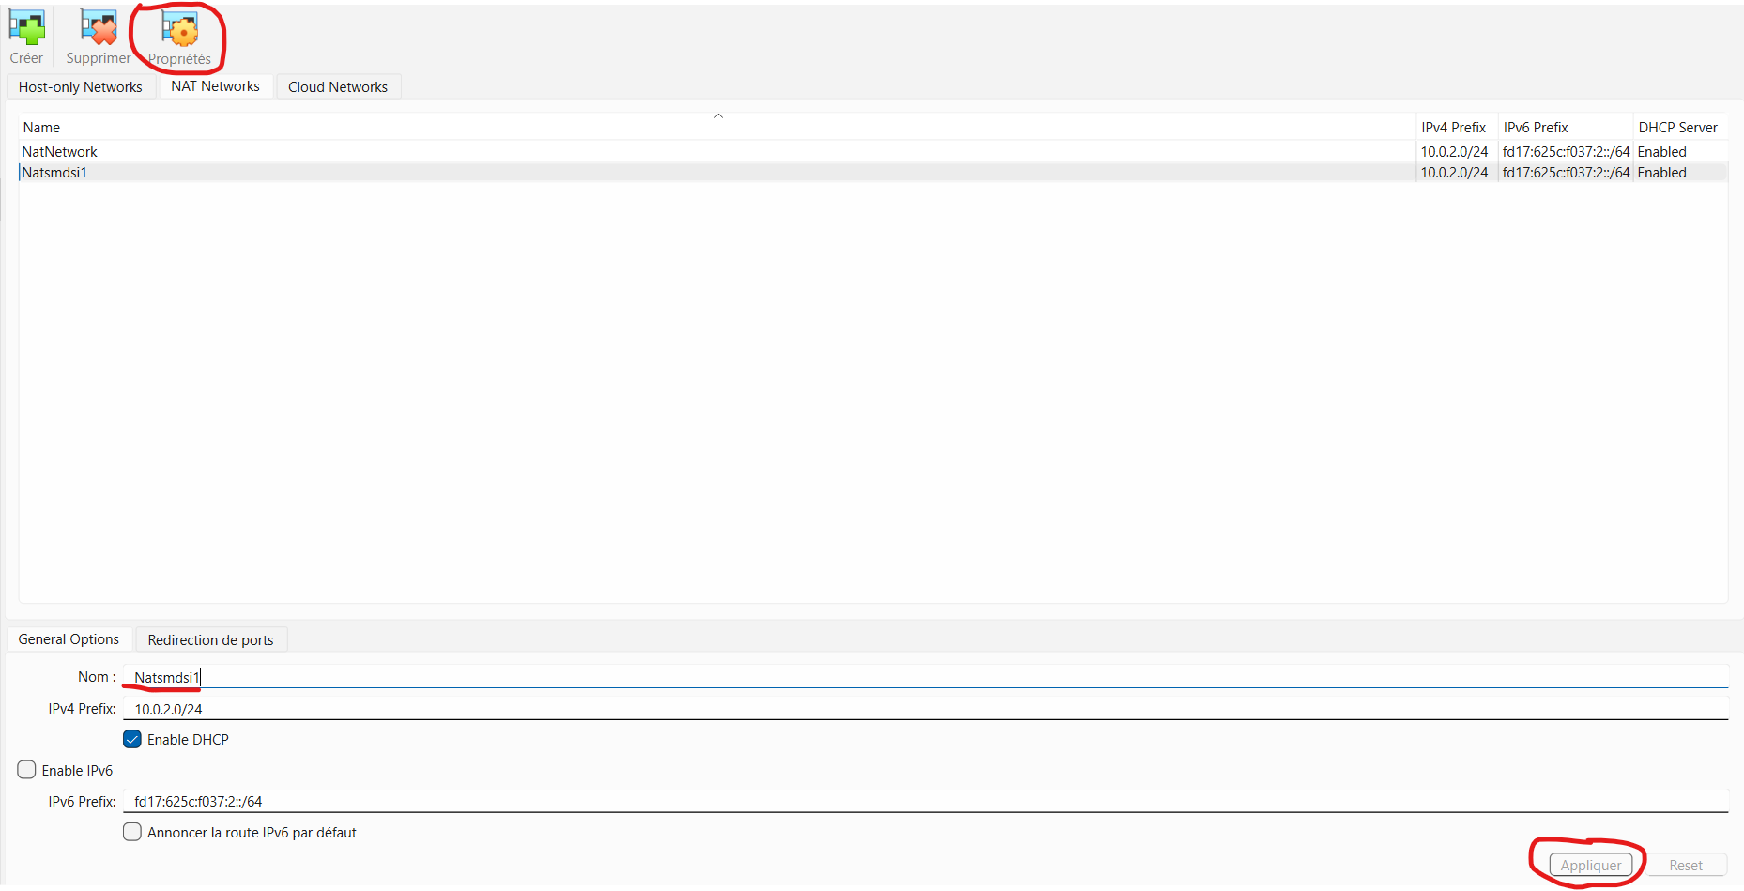Cliquer sur Propriété et se déplacer jusqu’à Nom pour renommer le réseau NAT puis appuyer sur le bouton appliquer
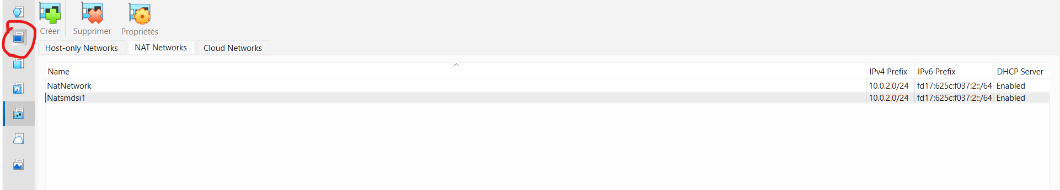Cliquer sur Machines pour avoir accès aux VM déjà installées
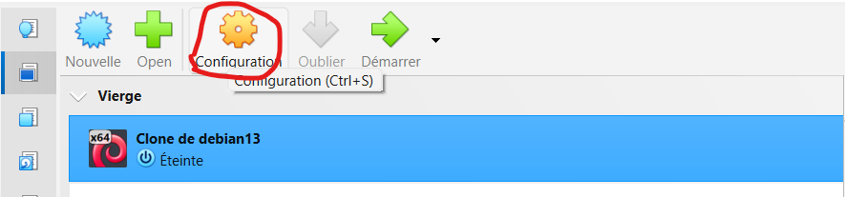Cliquer sur la VM au choix et cliquer sur Configuration
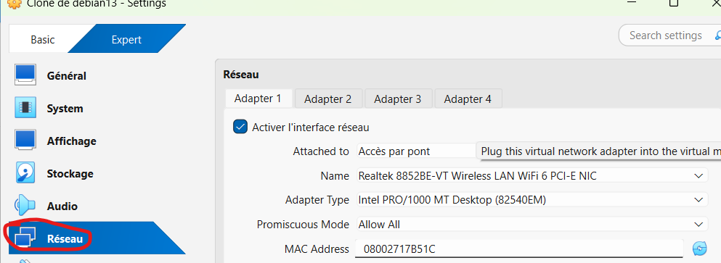Une fois la page ouverte aller dans réseau
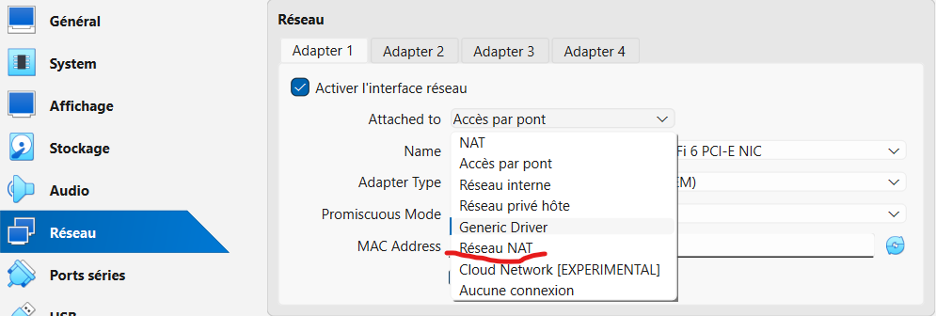Cliquer sur la barre pour s’attacher au réseau NAT
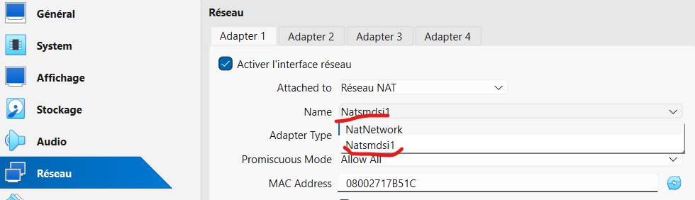Cliquer sur le réseau NAT créé/choisi

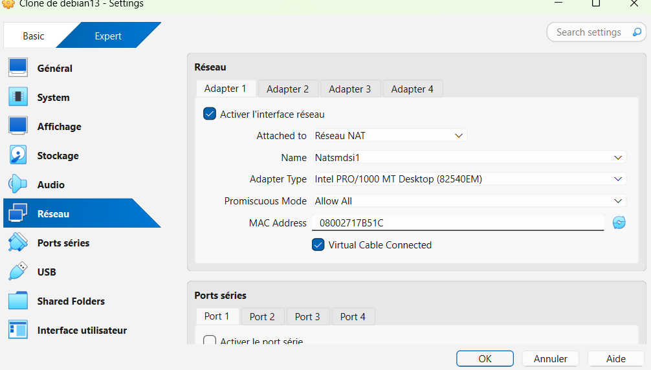Cliquer sur OK pour appliquer la redirection en réseau NAT

